107033212游諠澐
- Describe my method
- INITIALIZATION
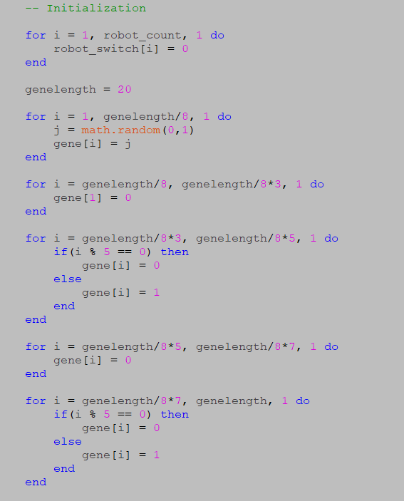
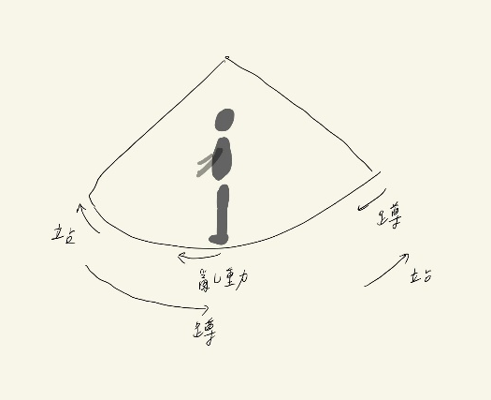
初始化的部分，我並不是全部都設同一個值，原因是因為我心中已經預設有一些方式或源則可以讓鞦韆盪的更好，而這個預設答案是考量在真實世界中的物理觀念與以往盪鞦韆的經驗而得出的結果，因此我將預設設計成以下形式；
這個形式的設計只是希望小人能根據這個趨勢去盪鞦韆，並不是直接訂好運動規則，因為之後還有mutation和crossover。
在實際上在執行，的確這樣的預設值，在crossover與mutation都不變的情況下，達成最後穩態花的時間較少，在跑相同代數的fitness也稍微比較低。可以看下面的表格:

但是，我發現因為我設計這樣的初始值，會導致我的小人在盪鞦韆的時候，變化不大，也就是說，每個小人從開始到接近穩態幾乎就是以差不多的方式盪，小人與小人之間的差異性不大，我認為是因為這樣的方式會以較快的速度就達到較大的fitness，所以每個小人之間的差異性只會在前兩三代比較明顯。而我如果是用全部蹲下為初始值的話，較容易出現每個小人以不同的方式盪鞦韆的情況，但以上情況都只適用於一開始，一旦fitness漸漸提高後，大家都繼承好基因，大家盪的方法也越來越相似，這是不管在哪中初始方式都有發現的觀察。

- CROSSOVER
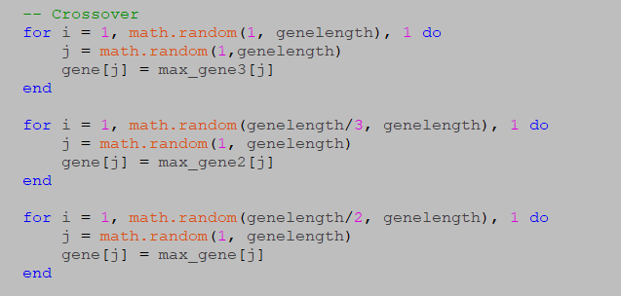
在crossover的部分，我產生一個隨機的數字代表要執行crossover的次數，並在隨機決定在哪一個點要進行交換。
因為max gene之間有的基因優劣，所以我讓基因好的機率大一些，這樣才能產生基因優良的後代。

- MUTATION
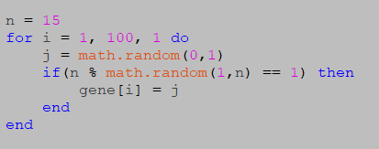
mutation的部分，我讓每一個機率有1/15的機會突變，突變結果是0和1隨機。

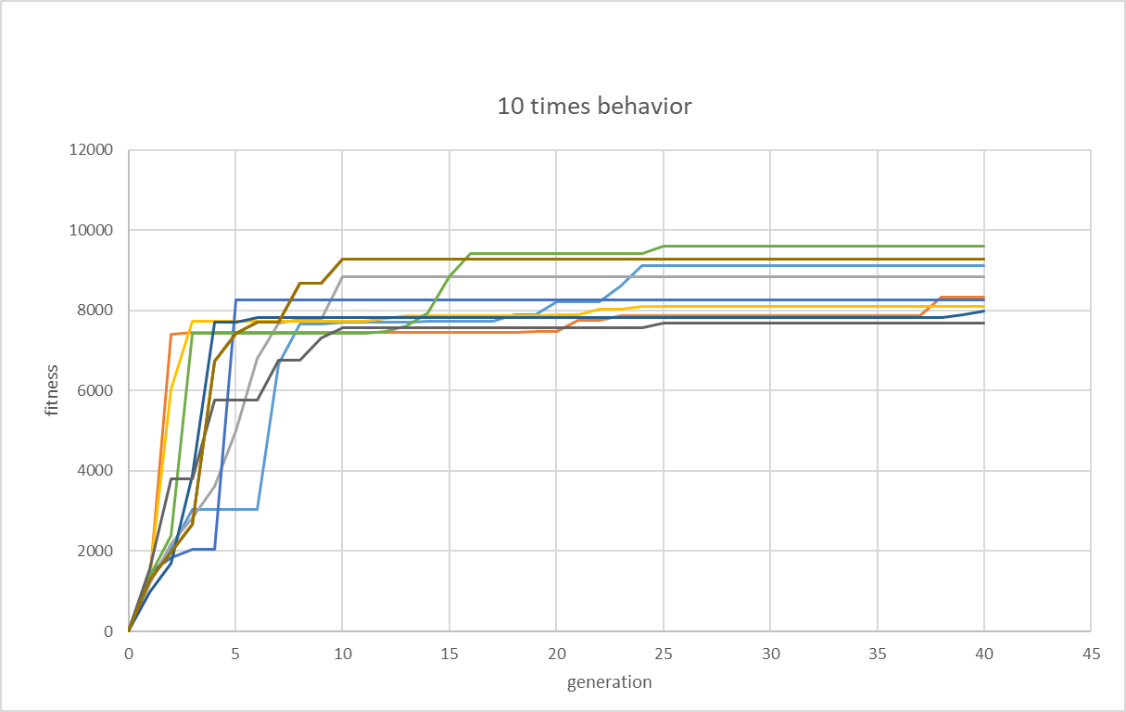
- I changed mutation rate to 1/5, 1/10, and the original 1/15
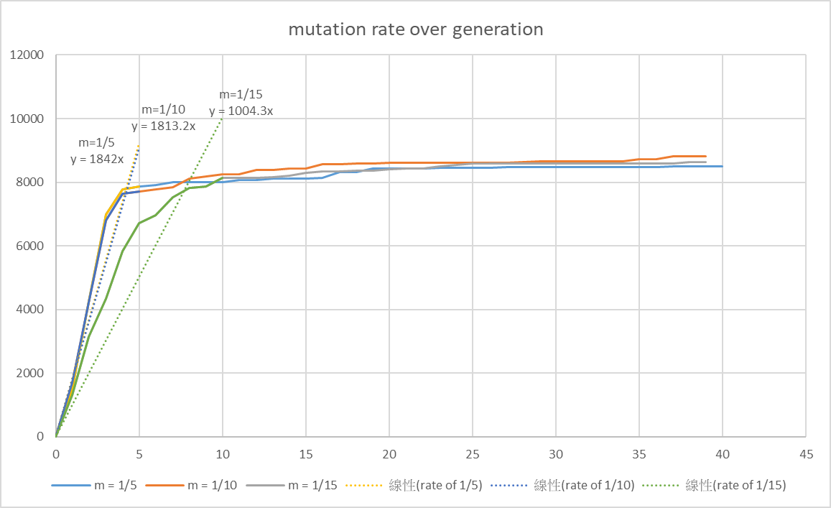
在這個結果裡可以看到，如果mutation rate越小，會讓達到穩態的時間增加，這個結果是可預期的，因為變異小會造成多樣性少，而達爾文的演化論有一個前提是物種多樣性才會造成演化，而如果物種越不多樣，這個基因越不容易達到穩定。
另外，可以發現最後fitness的值都是差不多的，我認為是因為時間越久，結果會越差不多，因為fitness不會是無限上升的，我認為這個改變造成的差異主要是在達成穩態的速度。
